ВСЕРОССИЙСКАЯ ОЛИМПИАДА ШКОЛЬНИКОВ ПО ОБЩЕСТВОЗНАНИЮ
ШКОЛЬНЫЙ ЭТАП
9 класс
Время выполнения 1 час 20 минут.
Максимальное количество баллов – 140

1. Выберите все правильные ответы. Запишите их в таблицу.
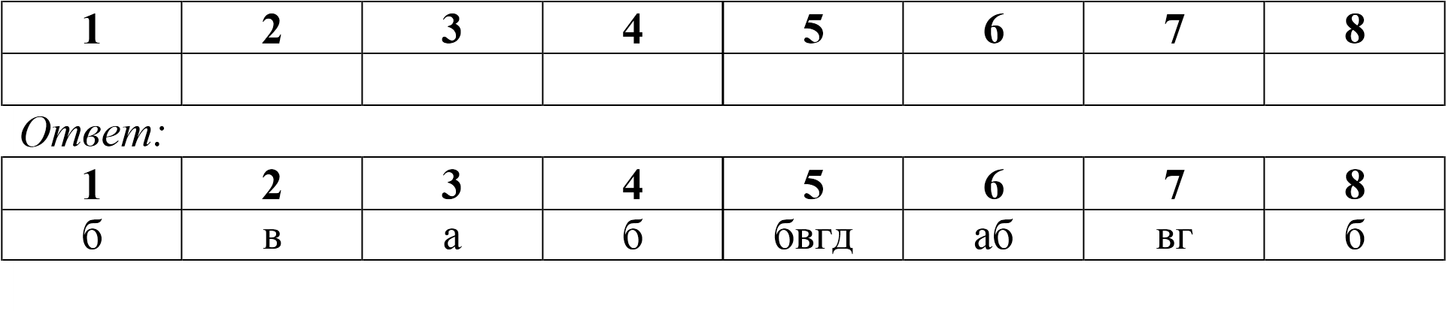
По 1 баллу за каждую верно указанную позицию, всего - 13 баллов.

2. Что объединяет приведённые ниже явления? Дайте максимально точный ответ.
Реформа органов государственной власти, пересмотр конституции, реставрация монархии, государственный переворот, революция.
Ответ: Типы политических изменений.
2 балла за верный ответ.

3. Что объединяет приведённые ниже понятия? Дайте максимально точный ответ.
Семья, родственники, дошкольные товарищи, учителя начальных классов школы.
Ответ: Агенты первичной социализации.
2 балла за верный ответ.
4. Дайте краткое обоснование ряда (что объединяет перечисленные элементы) и укажите, какой из элементов является лишним по данному основанию.
Ответ: Общее: факторные доходы. Лишнее: средства, полученные в ломбарде, так как не являются факторным доходом.
2 балла за верный ответ (1 балл за правильное обоснование, 1 балл за указание лишнего).
5. Дайте краткое обоснование ряда (что объединяет перечисленные элементы) и укажите, какой из элементов является лишним по данному основанию.
Ответ: Общее: индийские варны (касты). Лишнее: баптисты.
2 балла за верный ответ (1 балл за правильное обоснование, 1 балл за указание лишнего).

6. «Да» или «нет»? Если Вы согласны с утверждением, напишите «Да», если не согласны ‒ «Нет». Внесите свои ответы в таблицу.
Ответ:
1 | 2 | 3 | 4 | 5 | 6
нет | да | нет | да | да | да

1 балл за каждую верную позицию.
Максимум за задание 6 баллов.

7. Решите задачу.
Решение: Посчитаем, сколько он всего потратил: 500·5·6=15 000. Карта приносит 10%: 15 000·0,1=1500 Ответ: 1500.
3 балла за верный ответ с приведёнными расчетами. Ответ без приведённых расчетов – 0 баллов.

8. Решите задачу.
Ответ: Марина В. является, в соответствии с ГК РФ и СК РФ, несовершеннолетней (1 балл), а значит, не обладает необходимой дееспособностью (1 балл). Сделку по продаже машины можно совершить только с согласия её родителей или по достижении ею 18-летия. (1 балл).
Максимум за задание 3 балла.

- Установите соответствие между историческими примерами и типами легитимности, которым они соответствуют.

Ответ:
А | Б | В | Г | Д
1 | 3 | 2 | 1 | 2

По 1 баллу за каждую верную позицию. Максимум за задание 5 баллов.

- Установите соответствие между категориями населения и примерами, которые к ним относятся.

Ответ:

А | Б | В | Г
3 | 2 | 4 | 1
По 1 баллу за каждую верную позицию. Максимум за задание 4 балла.

- Вставьте вместо пропусков порядковые номера соответствующих слов из предложенного списка. Слова даны в списке в единственном числе, прилагательные в форме мужского рода. Обратите внимание: в списке слов есть и такие, которые в тексте встречаться не должны! Ответ внесите в таблицу.
Ответ:
А | Б | В | Г | Д | Е | Ж | З | И | К
16 | 14 | 3 | 2 | 13 | 9 | 7 | 1 | 12 | 15
По 1 баллу за каждую верную вставку. Максимум за задание 10 баллов.

- Объедините следующие понятия в классификационную схему.
Безработные, население страны, нетрудоспособное население, экономически активное население, трудоспособное население, занятые, экономически неактивное население.
Ответ

:

Население

ст
р
аны
Трудоспособное

население

Нетрудоспособное

население

Экономически

неактивное

Экономически

активное
занятые

безработные

По 1 баллу за каждую верную позицию.
Максимум за задание 7 баллов.
- Внимательно рассмотрите изображения и выполните предложенные задания. Распределите изображения по четырём группам: в каждой группе по два изображения. Запишите обоснование для каждой группы.

А. Б. В. Г.
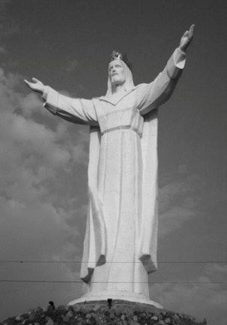
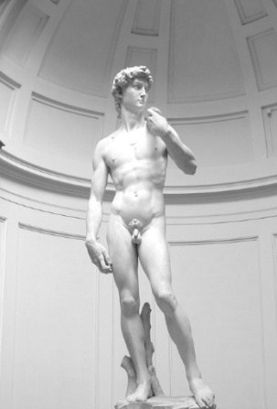
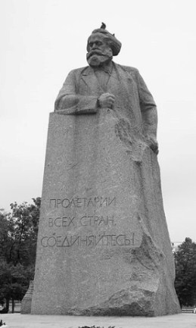
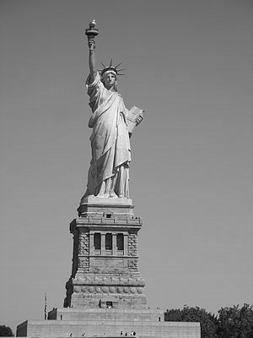
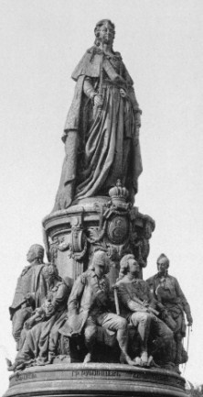
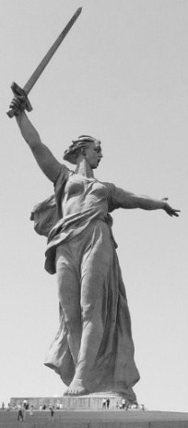
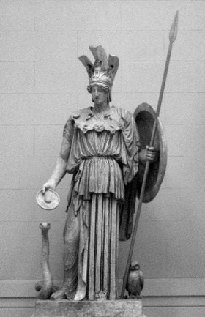
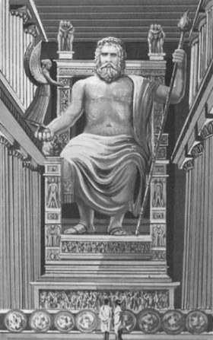

Д. Е. Ж. З.
Ответ:
Группа 1. Статуи греческих (вар. античных) богов: Г (Афина); З (Зевс). Группа 2. Библейские (вар. христианские) статуи: А (Христос Спаситель); Д. (Давид).
Группа 3. Памятники политическим деятелям: Б (Екатерина II); В. (Карл Маркс).
Группа 4. Статуи-символы: Е (Родина-мать); Ж (Статуя Свободы).

1 балл за каждое из четырёх обоснований, 1 балл за каждую правильную пару.
Максимум за задание 8 баллов.
14. Внимательно прочитайте текст и ответьте на вопросы.
Задания:
- Как характеризует автор изменение передачи и восприятия информации в современном мире? Приведите четыре положения.
- Чем с экономической точки зрения является информация в современном обществе? Приведите цитату из текста, подтверждающую это.
- Каким образом распространение интернета и социальных сетей изменило подход к рекламе товаров? Приведите два положения из текста.
- Для какого типа общества характерны описанные автором проблемы? Назовите три особенности данного типа общества, не названные в тексте.

Ответ:
- Невероятное возрастание объемов информации, пассивное потребление предлагаемой информации людьми, увеличение роли социальных сетей в распространении информации, уменьшение роли традиционных СМИ в распространении информации, интерес к скандальной (бульварной) информации, быстрое устаревание информации.
По 2 балла за каждое приведённое положение. Всего 8 баллов.

- Информация является товаром (1 балл).
«Вы можете написать мне шедевр про Судан, но я его не напечатаю. Потому что людям на этот Судан наплевать! Им на-пле-вать! Ну да, вы можете считать меня мерзавцем, но я только реагирую на спрос» (может быть приведена цитата: «Но мы продадим её столько, что вы вполне сможете жить припеваючи в новом доме на Багамах») (2 балла).
Всего 3 балла.

- Реклама направлена не на то, чтобы проинформировать покупателей о товаре, а на то, чтобы создать вокруг него или его автора шумиху, возбудить любопытство у потенциальных потребителей.
Не обязательно вкладывать деньги в рекламные компании, реклама в социальных сетях распространяется самими пользователями.

По 2 балла за каждое приведённое положение. Всего 4 балла.

- Для постиндустриального (информационного). В качестве особенностей могут быть названы следующие: основной сферой экономики становится сфера услуг, высокая социальная мобильность, основным социальным лифтом становится образование. Могут быть названы иные признаки.

1 балл за верно названный тип общества. По 1 баллу за каждую названную особенность.
Всего 4 балла.
Максимум за задание 19 баллов.
15. Решите обществоведческий кроссворд.

Ответ:

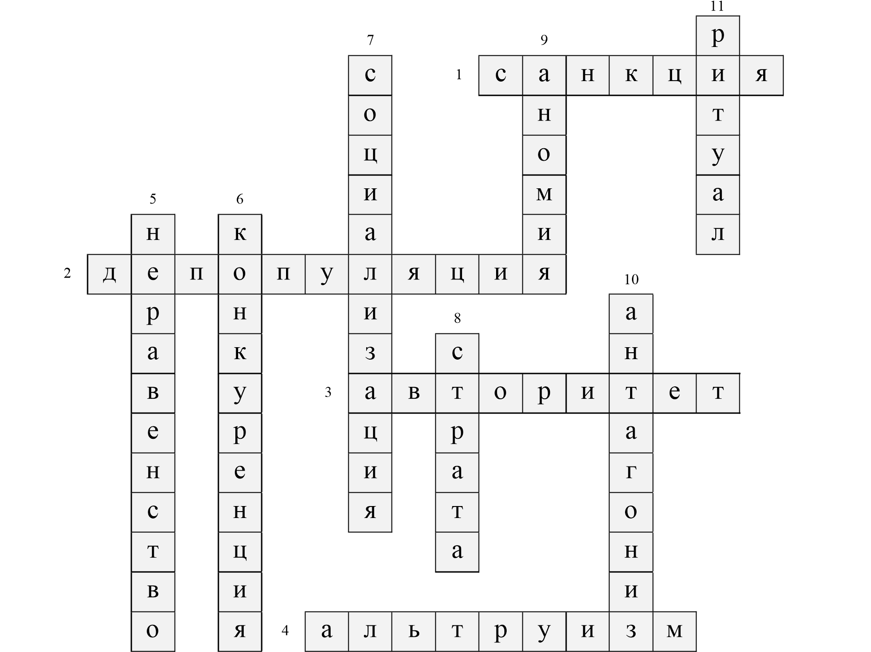

По 1 баллу за каждое верное слово.
Максимум за задание 11 баллов.

16. Перед Вами высказывания известных отечественных и зарубежных мыслителей. Выберите то из них, которое станет темой сочинения-эссе. Ваша задача – сформулировать своё собственное отношение к проблеме, поднятой в данном утверждении, и обосновать его теми аргументами, которые представляются Вам наиболее существенными. Выбрав тему, обязательно укажите, с позиции какой базовой науки (культурологии, политологии, социологии, философии, экономики, юриспруденции) Вы будете её рассматривать.

Критерии оценивания сочинения-эссе:

Если сочинение-эссе написано не в контексте базовой науки или базовая наука не определена, то максимальный балл, который может быть выставлен по каждому критерию оценивания, ‒ 3.

- Умение выделить проблему, поставленную автором, обоснование её значимости для общественных наук и социальной практики.
- Умение сформулировать и обосновать собственную точку зрения при раскрытии темы.
- Уровень аргументации:
а) внутреннее смысловое единство, согласованность ключевых тезисов и
утверждений, непротиворечивость суждений;
б) опора на научные теории, владение понятиями курса;
в) опора на факты общественной жизни, личный социальный опыт;
г) примеры из произведений духовной культуры (литература, театр, кино, живопись и др.).
- Умение сформулировать основные выводы по итогам рассмотрения темы.
До 4 баллов за каждый критерий.
Максимум за задание 28 баллов.

